SESSÃO NARRATIVAS MULTIMODAIS DE EXPERIÊNCIAS
CONVERSATÓRIO 15 - GÊNERO, RAÇA E SEXUALIDADE NA EDUCAÇÃO: INTERSECCIONALIDADES, TERRITÓRIOS DE (RE)EXISTÊNCIA E PEDAGOGIAS DESOBEDIENTES

Cotas Raciais e autodeclaração: instrumentos para a democratização do acesso à educação de qualidade

Izabel Cristina de Lima, Instituto Federal de Educação, Ciência e Tecnologia do Sudeste de Minas Gerais (IF Sudeste MG), izabel.lima@ifsudestemg.edu.br
Sara Lúcia de Lima, Instituto Federal de Educação, Ciência e Tecnologia do Sudeste de Minas Gerais (IF Sudeste MG), sara.lima@ifsudestemg.edu.br
Itamar Corrêa de Oliveira Filho, Instituto Federal de Educação, Ciência e Tecnologia do Sudeste de Minas Gerais (IF Sudeste MG), itamar.oliveira@ifsudestemg.edu.br

RESUMO
As desigualdades raciais históricas no Brasil impactam o acesso da população negra à educação. A Lei nº 12.711/2012 institui ações afirmativas na Rede Federal, mas a desinformação sobre autodeclaração e heteroidentificação afasta estudantes periféricos das vagas de direito. Este relato apresenta uma ação de extensão do IF Sudeste MG – Campus Muriaé sobre letramento legal, racial e orientação fenotípica para discentes do 9º ano, objetivando-se contribuir com a superação do receio de se autodeclarar erroneamente e não concorrer no grupo de vagas condizente com as características fenotípicas do candidato. Diante de barreiras burocráticas nas escolas estaduais devido ao SAEB (Sistema Nacional de Avaliação da Educação Básica), a ação foi replanejada via articulação intersetorial com o PIBID (Programa Institucional de Bolsa de Iniciação à Docência), acolhendo os estudantes no Instituto e realizando intervenções dialogadas. A metodologia foi uma roda de conversa durante a qual aplicou-se pré-teste oral de autodeclaração, exposições, análise de editais e questionamento de autodeclaração ao final da conversa.

FOTO-NARRATIVA

Foto 1: O encontro e o despertar da consciência: "A educação não transforma o mundo. Educação muda as pessoas. Pessoas transformam o mundo." — Paulo Freire.
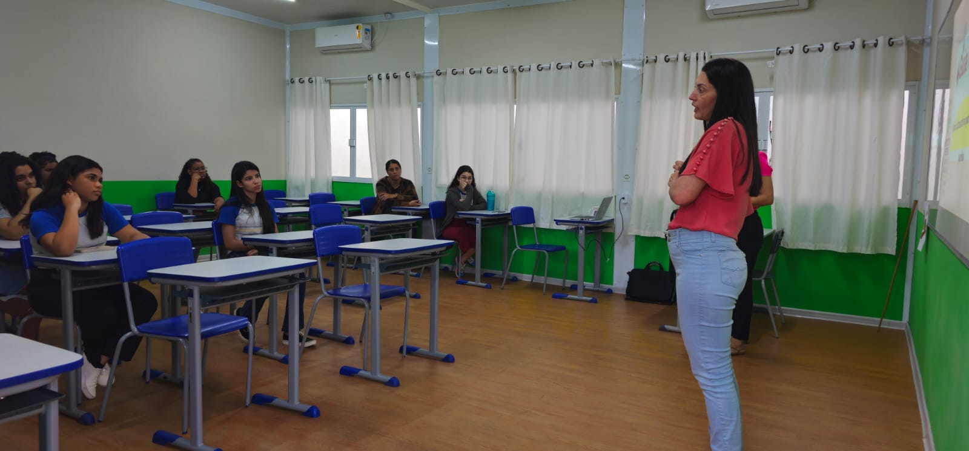
Legenda: Acolhimento e integração entre a equipe de extensão, estudantes e membros do PIBID. A atividade inicial estabeleceu pontes horizontais de diálogo, aproximando os estudantes da educação básica ao ensino técnico e superior. E ouviu-se os estudantes a respeito de suas autodeclarações.

Foto 2: Desmistificação dos editais e orientação fenotípica: "O racismo opera como uma ideologia que hierarquiza grupos humanos..." — Kabengele Munanga.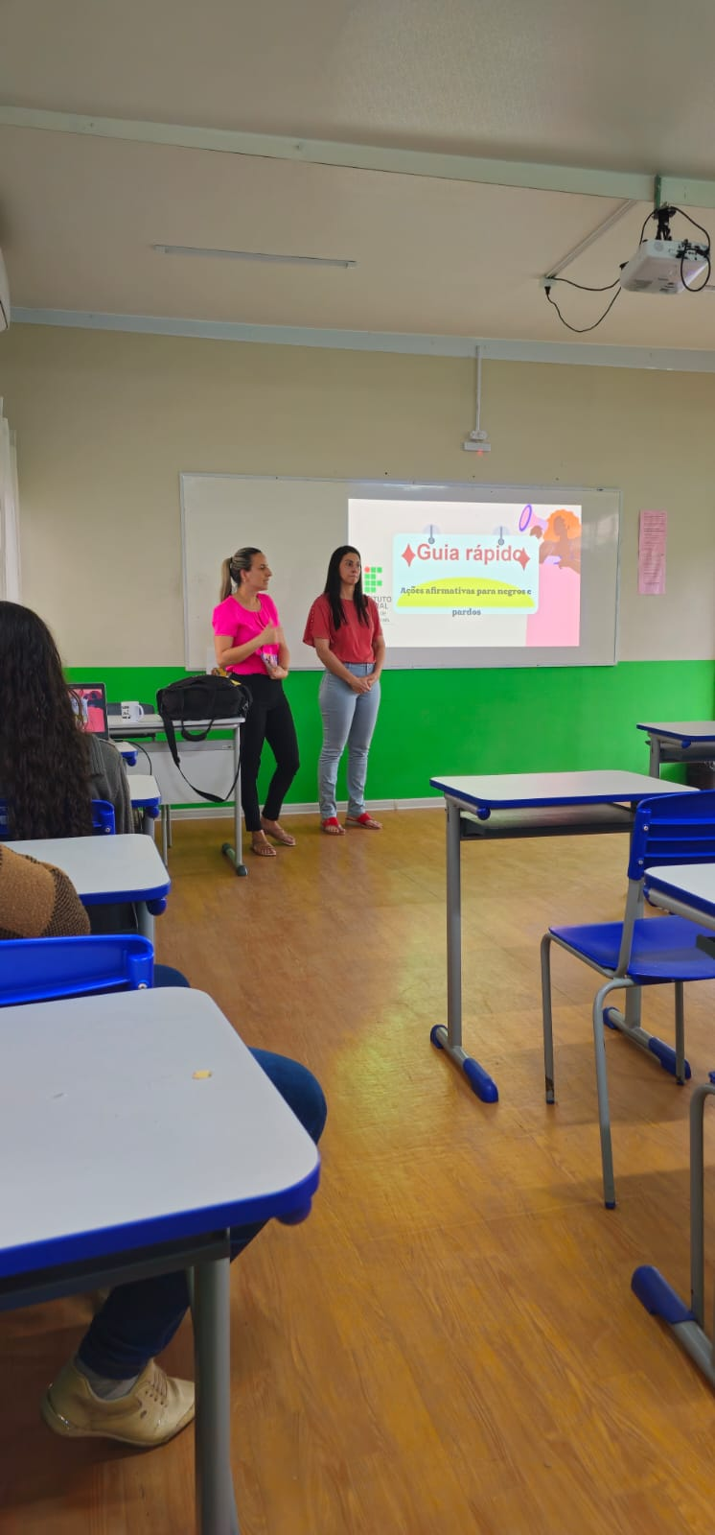
Legenda: Exposição dialogada sobre fenótipo e o papel das comissões de heteroidentificação. Exposições orais de combate ao receio da autodeclaração e análise da distribuição de cotas nos editais de processos seletivos da instituição.

Foto 3: O guia rápido e a formação para a cidadania:"As Ações Afirmativas são políticas de reparação e promoção da justiça social." — Izabel Lima.
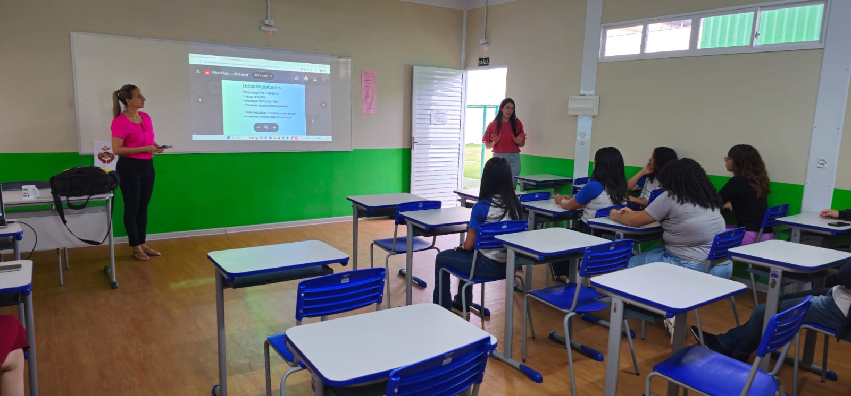
Legenda: Apresentação do "Guia Rápido: Ações Afirmativas para Pretos e Pardos". O material didático orienta sobre critérios socioeconômicos e o preenchimento consciente da autodeclaração nos processos seletivos do IF.

Foto 4: Resiliência metodológica:

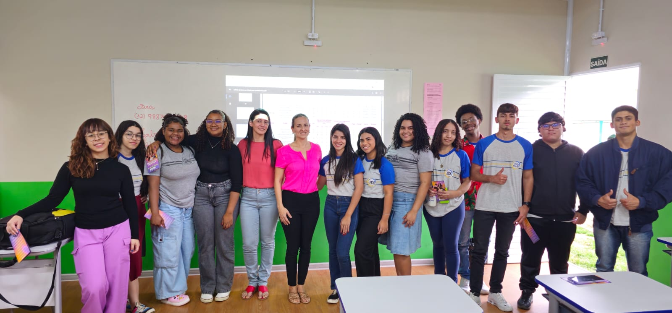
Legenda: Após a análise de editais e suas reservas de cotas houve um entendimento da necessidade da autodeclaração e como fazê-la corretamente. A autodeclaração dos estudantes foi refeita, e neste segundo momento foi feita com segurança e dentro do grupo de concorrência condizente ao qual o candidato deve concorrer à vaga.
REFERÊNCIAS
FREIRE, Paulo. Pedagogia da autonomia: saberes necessários à prática educativa. São Paulo: Paz e Terra, 1996.
LIMA, I. C. Uma política pública de promoção da igualdade racial, a Lei nº 12.711/2012. Dissertação (Mestrado) – UFVJM, Diamantina, 2022.
MUNANGA, K. Uma abordagem conceitual das noções de raça, racismo, identidade e etnia. Cadernos PENESB, Niterói, v. 5, p. 15-35, 2004.

